Załącznik nr 3 do zarządzenia Nr 39
Prezydenta Miasta Piotrkowa Trybunalskiego
z dnia 07-02-2024 roku
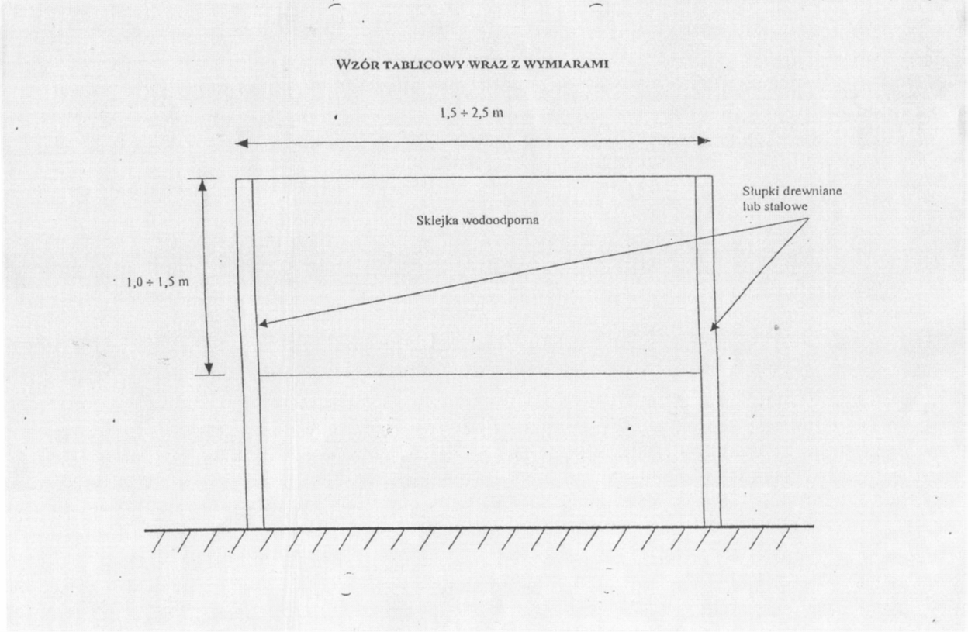
Prezydent Miasta Piotrkowa Trybunalskiego
Krzysztof Chojniak
Dokument został podpisany
kwalifikowanym podpisem elektronicznym

